Arbeitsauftrag:
Aufgabe 1a: Lies den Text und markiere Dir Merkmale des Bleistifts.
Der Bleistift 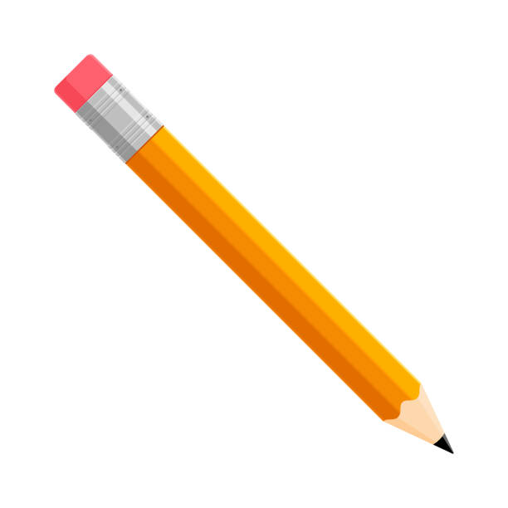
Der Bleistift, mit dem man schreiben oder zeichnen kann, ist lang und in einem hellen Gelb lackiert.
Der Stift hat einen Durchmesser von etwa 0,5 cm,
Am Ende des Bleistiftes befindet sich ein rosafarbener, kleiner Radiergummi, der noch nicht abgenutzt ist. Er steckt in einer silbernen Halterung aus Metall.
Das Hauptmaterial des Stiftes ist Holz. Im Inneren der Holzummantelung befindet sich die Mine, mit der man schreiben kann.
Das Besondere an dem Stift ist, dass er noch nicht angespitzt wurde.

Aufgabe 1b: Kreuze alle Aussagen an, die auf diese Gegenstandbeschreibung zutreffen!
- Überschrift (Name des Gegenstandes) ist vorhanden.
- Wesentliche Merkmale (Farbe, Größe, Material, Form,…) werden genannt.
- Der Verwendungszweck wird genannt.
- Gefühle werden beschrieben.
- Fachbegriffe werden genannt.
- Wechselnde Verben werden benutzt.
- Die Beschreibung steht im Präteritum (Vergangenheit).
- Die Beschreibung steht im Präsens (Gegenwart).
- Es wird sachlich beschrieben.
- Besondere Kennzeichen oder Besonderheiten werden genannt.
- Eine eigene Meinung wird formuliert.
- Es wird genau beschrieben.

Aufgabe 2: 

Notiere Kriterien (Merkmale) für eine Gegenstandsbeschreibung auf die ausgeteilten Karten.
Schreibe groß und deutlich 😊

Aufgabe für Schnelle 😊
Unterteile deine Kriterien in zwei Kategorien:
- Welche Inhalte gehören in eine Gegenstandsbeschreibung?
- Wie formuliere ich eine Gegenstandsbeschreibung?

